Planbeskrivning Hälsobrunnen 1 m.fl. i Lund
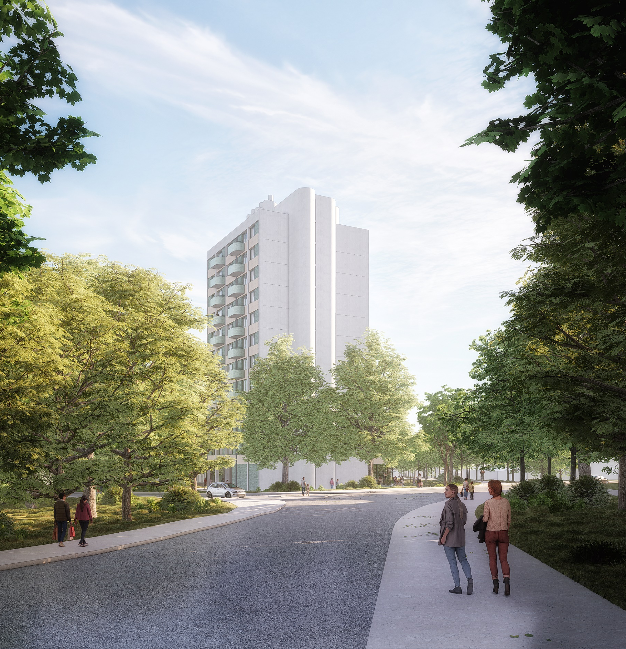

Samrådshandling
Upprättad 2023-11-xx
PÄ 17/2021
Standardförfarande

Innehållsförteckning
Vad är en detaljplan? 4
Planprocessen 4
Vill du komma i kontakt med oss? 4
Sammanfattning 5
Inledning 6
Planens syfte 6
Planförfarande 6
Planhandlingar 6
Övriga handlingar 6
Plandata 7
Tidigare kommunala ställningstagande 8
Planuppdrag och/eller inriktningsbeslut 8
Översiktsplanering 8
Gällande detaljplaner 9
Fastighetsplaner 9
Förutsättningar 11
Markanvändning, bebyggelse och stadsbild 11
Historik och/eller kulturmiljö 11
Natur 12
Grönstruktur och offentliga rum 13
Trafik och gator 14
Teknisk försörjning 15
Hälsa och säkerhet 17
Undersökning om planen kan medföra en betydande miljöpåverkan 19
Planförslag 21
Övergripande karaktär och disposition 21
Markanvändning, bebyggelse och stadsbild 27
Skydd och hänsyn till/utveckling av kulturmiljö 28
Grönstruktur och offentliga rum 28
Trafik och gator 29
Teknisk försörjning 30
Hälsa och säkerhet 31
Avvägning mellan motstående intressen 33
Organisatoriska åtgärder 33
Tekniska och ekonomiska åtgärder 33
Fastighetsrättsliga åtgärder 34
Konsekvenser 35
Konsekvenser som följd av avvägningar mellan motstående intressen 35
Konsekvenser för fysisk miljö 35
Konsekvenser för hälsa och säkerhet 44
Sociala konsekvenser 45
Fastighetsrättsliga konsekvenser 45

Vad är en detaljplan?
Detaljplanen styr hur mark- och vattenområden får användas och utformas för ett geografiskt avgränsat område. En detaljplan består av plankarta, planbeskrivning och illustration. Plankartan är juridiskt bindande. Planbeskrivningen och illustrationen, som inte är juridisk bindande, förklarar plankartans innebörd.

Planprocessen
Planprocessen regleras av plan- och bygglagen, PBL. I processen prövas om den föreslagna förändringen är lämplig utifrån läge, markens beskaffenhet och behov. Allmänna och enskilda intressen ska vägas mot varandra.
En detaljplan kommuniceras med berörda myndigheter och allmänhet under samråd och granskning innan den antas. Både under samråd och granskning finns tillfälle att skriftligen yttra sig över förslaget. Ett eventuellt överklagande sker efter att planen har antagits.
Detaljplaneprocessen är en demokratisk process där bland annat beslut om planuppdrag och antagande av detaljplanen fattas av kommunens politiker.

Vill du komma i kontakt med oss?
Thomas Klevås
Planarkitekt
Maria Milton
Planchef
Telefon: 046-359 50 00
E-post: stadsbyggnadskontoret@lund.se

Bilder och illustrationer tillhör stadsbyggnadskontoret om inte annat anges.

Sammanfattning
Detaljplanen syftar till att uppföra ett punkthus om 12 våningar / ca 3800 kvm BTA med bostäder strax söder om korsningen Brunnsgatan – Ulrikedalsvägen i Lund. Planen avses utöka det befintliga studentbostadsområdet Ulrikedal med ca 60 lägenheter och ersätta en nuvarande markparkering och delvis parkmark med den föreslagna byggrätten. Inkluderat i förslaget är också ett komplement till bostäderna i form av en gemensamhetslokal placerad direkt väster om punkthuset. Punkthuset, såväl som gemensamhetslokal och eventuellt miljöhus, ska arkitektoniskt visa samhörighet med de befintliga studentbostäderna men medger också vissa möjligheter till stadsliv i form av exempelvis handel och service i entréplanet. Den höjd som prövas betyder också att samspelet med riksintresset Lunds siluett måste beaktas. Platsen utgörs idag av en markparkering och ett mindre grönområde med flera uppvuxna äldre träd som avses sparas för att bevara den gröna ficka och del av det gröna huvudstråket som Hardebergaspåret utgör, vilket gränsar direkt i väster till planområdet. Större träd som tas ner ska ersättas med nya enligt den balansering som finns framtagen.
Planen medger att nya bostäder kan byggas vilket är ett angeläget allmänt intresse. Det allmänna intresset av nya bostäder bedöms överväga det allmänna intresset att bevara den helhet av grönska som finns inom parkmarken i planområdets norra del, dvs såväl alla stora uppvuxna träd som buskar etc. Vid ett genomförande av detaljplanen bedöms avvägningarna inte leda till olägenhet enligt vad som avses i 2 kap. 9 § PBL.

Planområdets area: ca 2000 kvm
BTA bostäder: ca 3900 kvm eller ca 60 lägenheter
Allmän plats torg/park area: 0 kvm (100% kvartersmark)
Antal bil-/ cykelparkering: 0(exklusive HKP)/170

Inledning

Planens syfte
Detaljplanen syftar till att uppföra ett punkthus om 12 våningar med bostäder strax söder om korsningen Brunnsgatan – Ulrikedalsvägen i Lund. Huset avses utöka studentbostadsområdet Ulrikedal och utformas på ett sätt som arkitektoniskt visar samhörighet med de befintliga studentbostäderna men också medger vissa möjligheter till stadsliv i form av exempelvis handel och service i entréplanet. Den höjd som prövas betyder också att samspelet med riksintresset Lunds siluett måste beaktas.
Huset och planområdets utformning avses också samspela med och respektera såväl det blågröna stråket Hardebergaspåret direkt nordväst om planområdet, som Vegaparken i öster.

Planförfarande
Detaljplanen hanteras med standardförfarande eftersom planen bedöms
- vara förenlig med översiktsplanen och länsstyrelsens granskningsyttrande,
- inte vara av betydande intresse för allmänheten eller av stor betydelse i övrigt och
- inte antas medföra en betydande miljöpåverkan.
Detaljplaneprocessen följer plan- och bygglagen SFS 2010:900.

Planhandlingar
- Plankarta med bestämmelser
- Planbeskrivning och illustrationer

Övriga handlingar
- Bullerutredning (Efterklang, 2023-04-05)
- Markteknikundersökning MUR (PQ Geoteknik & Miljö AB, 2023-03-23)
- Radon- & markmiljöundersökning (PQ Geoteknik & Miljö AB, 2023-03-27)
- Dagvatten-, skyfall- & ledningsflyttutredning (SWECO, 2023-10-30)
- Siluettestudie (White, 2023-02-22)
- Sol- & skuggstudie (White, 2023-02-22)
- Parkeringsutredning (AF Bostäder, 2019-11-26)
- Trädinventering (Trädkonsult i Skåne AB, 2020-10-15)

Plandata

Läge
Planområdet omfattar mindre delar av fastigheterna Hälsobrunnen 1 samt Lilla Råby 18:38 och är beläget i östra Lund.
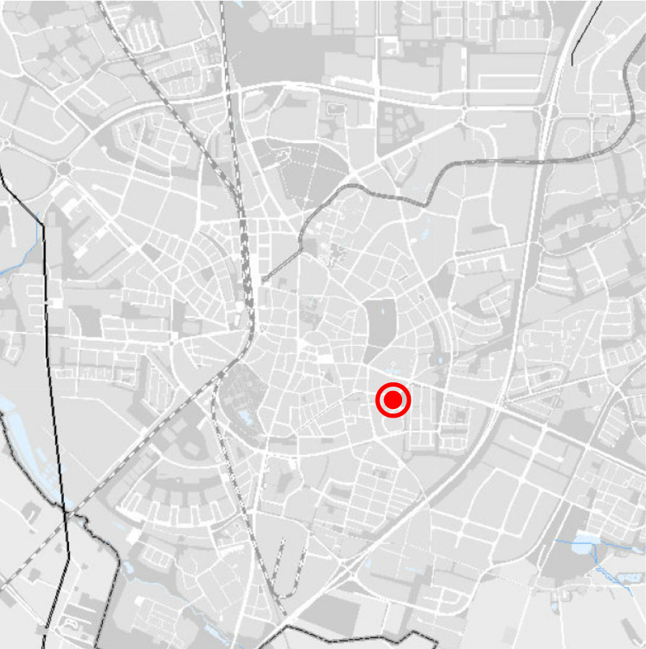

Areal
Planområdets yta uppgår till ca 2000 m².

Markägoförhållande
Fastigheterna inom planområdet är dels privatägda (Stiftelsen AF Bostäder äger Hälsobrunnen 1), dels ägda av kommunen (Lilla Råby 18:38).

Initiativtagare till planen och ärendegång
Stiftelsen AF Bostäder inkom 2021-09-17 med en ansökan om planbesked.

Medverkande i planarbetet
- Planarkitekt, Thomas Klevås, Stadsbyggnadskontoret
- Planchef, Maria Milton, Stadsbyggnadskontoret
- Stadsantikvarie, Petter Eiring, Stadsbyggnadskontoret
- Bygglovsarkitekt, Petter Eiring, Stadsbyggnadskontoret
- Landskapsarkitekt, Maria Borisson Lindvall, Stadsbyggnadskontoret
- Lantmätare, Erik Liljenberg / Fei Heinestam, Lantmäterimyndigheten
- Karttekniker, Beata Szyszko Bibel, Stadsbyggnadskontoret
- Administratör, Madeleine Rosqvist, Stadsbyggnadskontoret
- Mätingenjör, Kalle Osietzki, Stadsbyggnadskontoret
- Trafikplanerare, Christoffer Karlsson, Stadsbyggnadskontoret
- Trafikplanerare, Malin Bogren, Stadsbyggnadskontoret
- Projektutvecklare, Lena Bengtsson Übelacker, Tekniska Förvaltningen
- Trafikplanerare, Anna Karlsson, Tekniska Förvaltningen
- Landskapsarkitekt, Agnes von Gegerfelt, Tekniska Förvaltningen
- Miljöinspektör, Annika Skoog, Miljöförvaltningen
- Projektingenjör Annica Lindh, VA Syd

Tidigare kommunala ställningstagande

Planuppdrag och/eller inriktningsbeslut
Positivt planbesked erhölls från byggnadsnämnden den 2022-01-20, § 6.

Översiktsplanering
Enligt översiktsplanen, ÖP 2018, framgår att det finns konkurrerande intressen på platsen. Hardebergaspåret/-stråket utgör ett utpekat blågrönt stråk. Platsen är också markerad som stråk för stadsliv, vilket talat för en mer befolkad plats, till exempel i form av bostäder eller viss handel/service. Projektet stämmer med Utbyggnads- och boendestrategi 2025. I kommunens Grönprogram är enbart Vegaparken upptagen som gröning men området gränsar direkt till planområdet. Planens syfte och utformning är förenlig med länsstyrelsens synpunkter i granskningsyttrandet avseende förtätning. Övriga synpunkter anses inte vara av relevans.
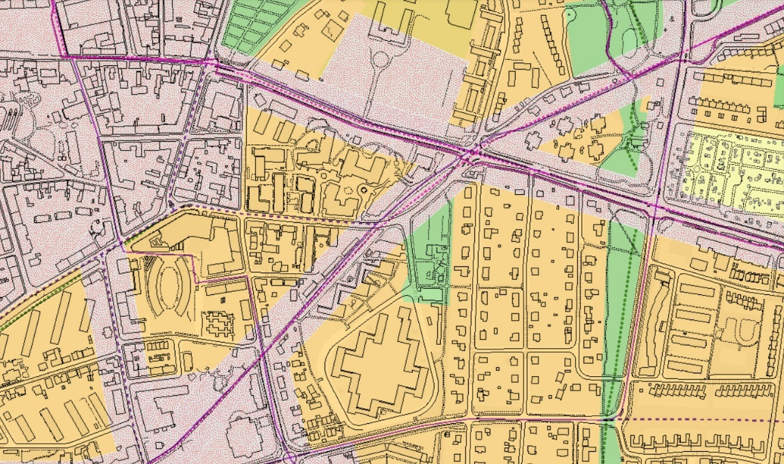

Bild från ÖP Lund 2018. Blandad bebyggelse, befintlig. Grönområde, befintligt.

Stadsliv, stråk. Cykelstråk.

Gällande detaljplaner
För området gäller Stadsplan 1281K-206:C1562, upprättad 1961 och ritad av Carl-Ossian Klingspor, stadsarkitekt och stadsplanechef.
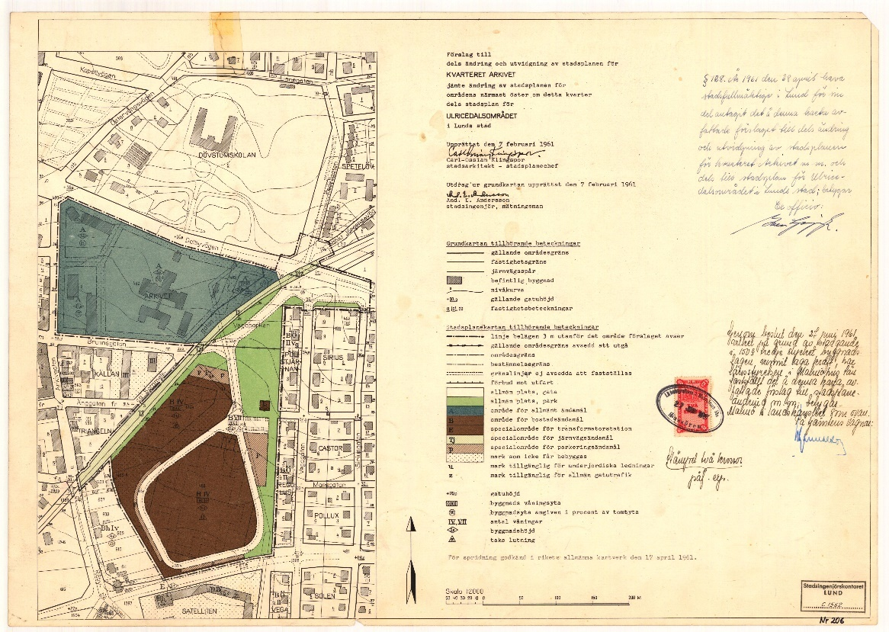

Fastighetsplaner
För området gäller tomtindelning 1281K-A538 Hälsobrunnen, upprättad 1962.
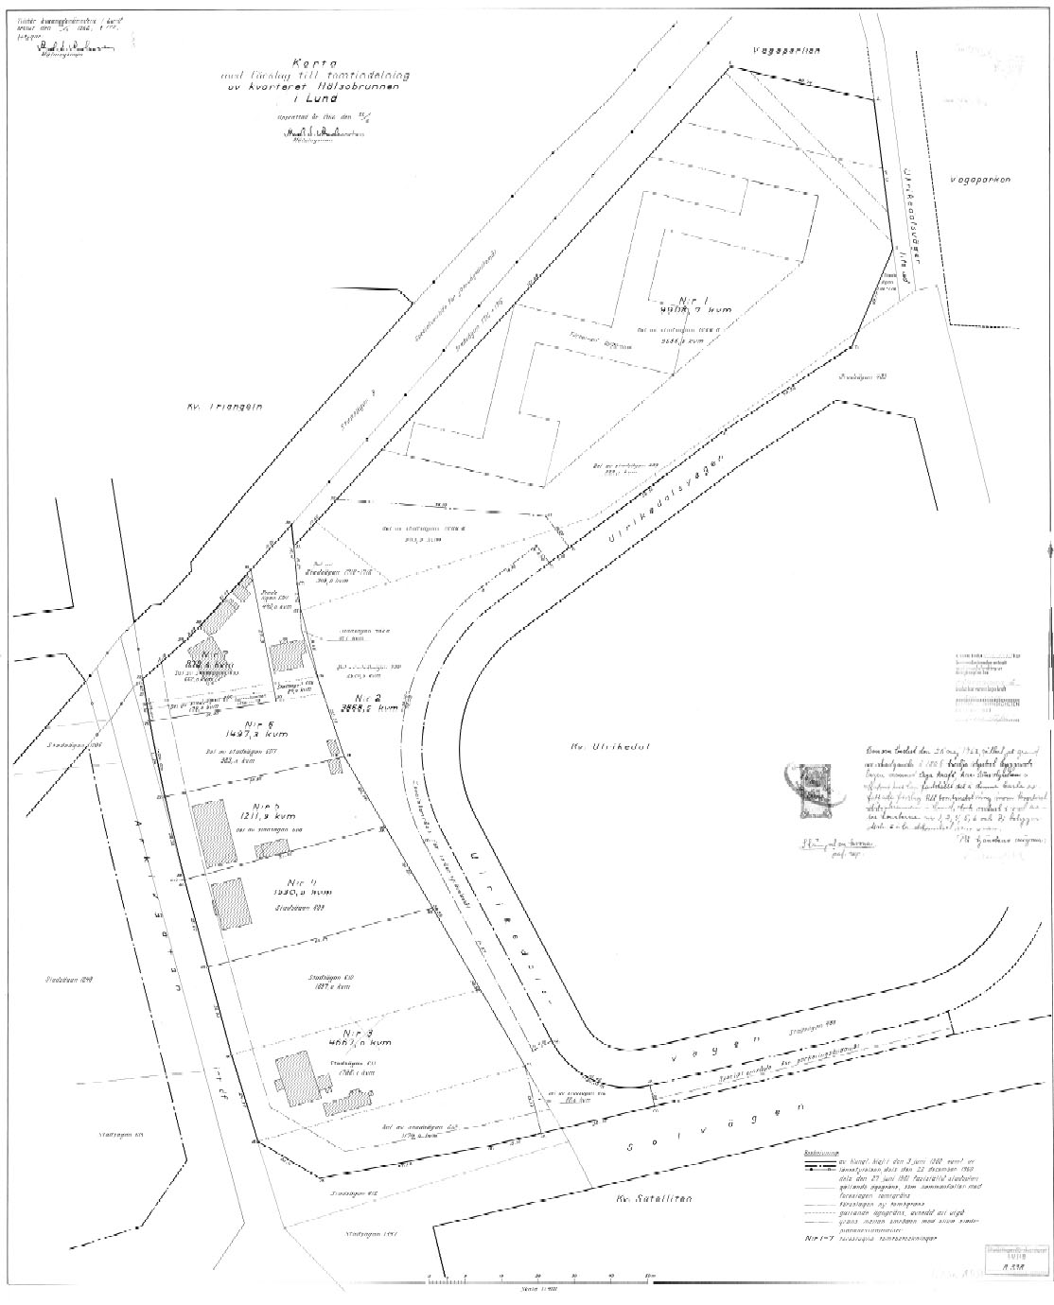

Förutsättningar

Markanvändning, bebyggelse och stadsbild
Planområdet utgörs idag huvudsakligen av en parkeringsplats (A) samt av allmän parkmark (B), bevuxen av träd och mindre buskage belägen mot korsningen av Ulrikedalsvägen och Brunnsgatan. I nordväst följer Hardebergaspåret (C), söder om planområdet finns delar av studentbostäderna på Ulrikedal (D) och åt öster finns Vegaparken (E).
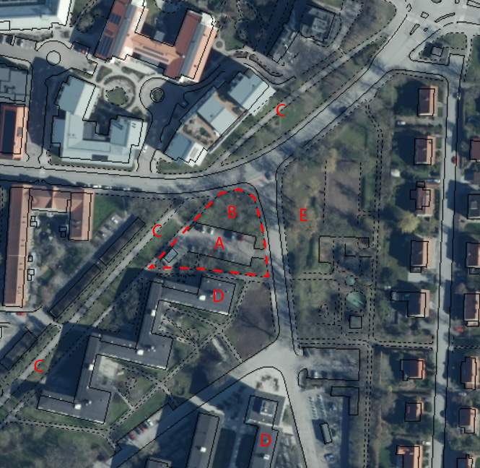
Planområdet markerad med röd streckad linje.

Historik och/eller kulturmiljö

Riksintresse för kulturmiljövård
Inga riksintressen för kulturmiljövård föreligger inom eller i direkt anslutning till planområdet.

Fornlämning
Inga kända fornlämningar förekommer.
Påträffas fornlämningar i samband med markarbeten ska dessa omedelbart avbrytas och länsstyrelsen underrättas (i enlighet med 2 kap 10 § kulturmiljölagen).

Byggnadsminnen
Inga byggnadsminnen finns inom eller i direkt anslutning till planområdet.

Bevaringsprogram
Inga byggnader eller miljöer inom planområdet upptas i bevaringsprogram som kulturhistoriskt intressanta men Hardebergaspåret / -stråket direkt nordväst om planområdet karaktäriseras som kulturhistoriskt värdefull gatusträckning eller platsbildning.

Kulturhistoriskt intressant bebyggelse
Ingen kulturhistoriskt intressant bebyggelse finns inom eller i direkt anslutning till planområdet. Däremot utgör Hardebergaspåret resterna (banvallen) av den kulturhistoriskt värdefulla järnvägssträckan Lund – Södra Sandby.

Natur

Riksintresse för naturvård
Inga riksintressen för naturvård föreligger inom eller i direkt anslutning till planområdet.

Biotopskydd
Inom planområdet finns i den södra delen en trädrad som bedöms omfattas av ett generellt biotopskydd enligt 7 kap. 11§ miljöbalken.
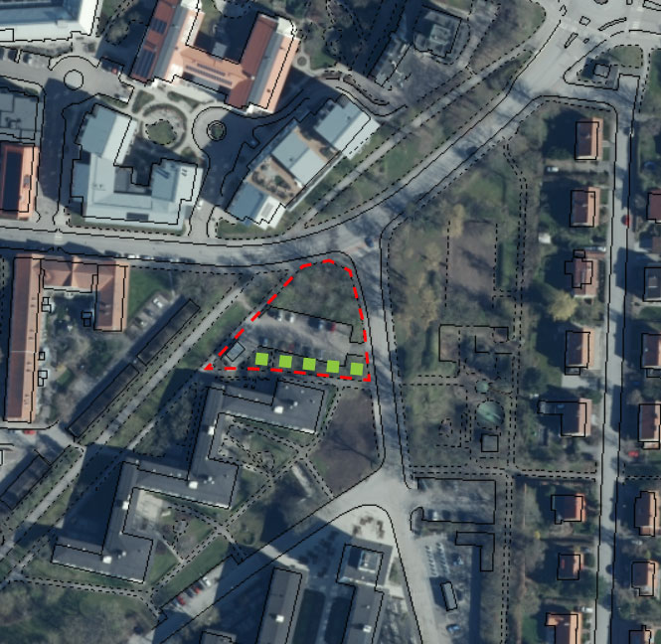
Planområdesgräns (ungefärlig) Biotopskyddade träd

Naturvärdesinventering Lunds stad
Inget finns upptaget som specifikt naturvärde inom eller i direkt anslutning till planområdet.

Grönprogram
Inom planområdet finns inget upptaget i kommunens grönprogram men Vegaparken, karaktäriserad som gröning, ligger direkt öster om planområdet. Väster om planområdet finns det blågröna huvudstråket Hardebergaspåret som sträcker sig i sydväst-nordöstlig riktning.

Grönstruktur och offentliga rum

Balanseringsutredning
Den balanseringsutredning som finns framtagen pekar på behovet att ersätta de träd som kan försvinna i den norra delen av planområdet, dvs på den mark som är kommunal och tillhör fastigheten Lilla Råby 18:38. Varje nedtaget träd med en stamdiameter över 20 cm ska ersättas med minst 2 träd och träd med en stamdiameter mellan 10-20 cm ska ersättas med minst 1 träd. De nytillförda träden skall planteras i närområdet längs det grönblå huvudstråket som är Hardebergaspåret och på så vis med artval stärka den spridningskorridor som det utgör.

Topografi och vegetation
Planområdet är att betrakta som relativt flackt och utgörs av en plan yta som faller från +33.0 i den norra spetsen till +32.0 i såväl det sydvästra som det sydöstra hörnet.

Friytor, lek och rekreation
Ej relevant då planområdet i dagsläget utgörs av parkeringsplats och mindre grönyta på ca 600 kvm bevuxen av buskage och träd. Strax öster om planområdet finns Vegaparken med rekreativa gröna ytor och kommunal lekplats.

Service

Offentlig service
I relation till planområdet återfinns förskolan Lilla Pandan ligger ca 100 meter västerut och förskolan Arken ca 300 meter åt sydväst. Ca 300 meter norrut finns grundskolan ISLK (International School of Lund) och grundskolan Vegalyckan är placerad 450 meter söderut.
Olika typer av boenden för äldre finns i flera former direkt norr om planområdet och till exempel innefattar demensboende, trygghetsboende och äldreboende. Inom samma område finns också lunchrestaurang för äldre och 200 meter västerut finns seniorverksamheten Träffpunkt Arkivgatan.
Ca 300 meter nordväst från planområdet finns hållplats för biblioteksbussen.

Kommersiell service
Direkt söder om planområdet på Ulrikedals studentboende finns idag en restaurang och 150 norrut från planområdet finns ytterligare en. Närmsta matvarubutik finns 200 meter västerut och ytterligare en finns 300 meter söderut.

Trafik och gator

Riksintresse för kommunikationer; väg befintlig och framtida/järnväg befintlig och framtida, luftfart
Området berörs av riksintresseområdet kommunikationer enligt 3 kap 8 § miljöbalken. Specifikt gäller detta järnväg Jönköping – Malmö med status: ”Framtida”.

Gatunät, angöring och in-/utfarter
Planområdet avgränsas i öster av den kommunala mindre lokalgatan Ulrikedalsvägen, med en hastighetsbegränsning på 30 km/h och 6 meters bredd. I norr avgränsas planområdet av den kommunala större lokalgatan Brunnsgatan med en hastighetsbegränsning på 40 km/h och 6 meters bredd. Angöring är möjlig längs Ulrikedalsvägen där det också finns en in- & utfart till den parkeringsplats som är placerad längst i norr på fastigheten Hälsobrunnen 1. Från Brunnsgatan finns in- & utfart till samma parkeringsplats men via GC-bana.

Kollektivtrafik
Närhet till kollektivtrafik finns och hållplatserna Arkivgatan och Stampelyckan finns inom 200 väster ut på Brunnsgatan respektive 250 nordöst ut på Dalbyvägen.

Gång-, cykel- och motortrafik
Parkeringsnorm och parkering
Parkeringsbehovet ska tillgodoses inom fastigheten eller genom parkeringsköp. För bebyggelse i denna del av staden/kommunen med inriktning mot studentbostäder ska parkeringsnormen om 2,5 bilplatser/1000 m2 uppfyllas. För cykel är motsvarande siffra 45 platser/1000 m2. Åtgärder kan utföras för att sänka parkeringsbehovet. I samband med bygglovsprövningen redovisar byggherren om, och i så fall vilka, åtgärder som avses och en omräkning av parkeringsbehovet görs.

Teknisk försörjning
Planområdets försörjning sker för dagvatten genom huvudledning i Ulrikedalsvägen, för spill/dagvatten genom en kombinerad huvudledning som skär planområdet nordväst-sydöst och sannolikt behöver flyttas. Vatten (huvudledning) finns i dagsläget inte inom planområdet men i Ulrikedalsvägen drygt 65 meter söderut. Fjärrvärme finns i Ulrikedalsvägen direkt utanför planområdet, oklart ledningstyp (huvud/fördelning/servis). El (högspänning) finns i direkt anslutning till planområdets norra del i Brunnsgatan, där också el (lågspänning) är tillgänglig. Under Hardeberga spåret/-stråket strax nordväst om planområdet finns fjärrkyla tillgänglig.

Dagvatten
Lunds kommun har tillsammans med VA Syd tagit fram Dagvattenplan för Lunds kommun. Enligt Åtgärdsplan för dagvatten ligger planområdet inom avrinningsområdet A2 för dagvatten som till stor del består av bostadsområden och innerstad, andel hårdgjord yta bedöms som hög (38%). Området avvattnas till Höje å i höjd med Knästorp (Staffanstorps kommun) via ledning med diameter 2000 mm. Dagvattenutflödena i Höje å orsakar stora erosionsproblem i samband med framför allt kraftiga sommarregn och snösmältning. Den dag(huvud)vattenledning som ansluter norrut mot Brunnsgatan från Ulrikedalsvägen överbelastas i dagsläget redan vid ett 10-årsregn.
I stort sett allt dagvatten i Lunds kommun rinner till Höje å och Kävlingeån via dagvattenledningar, diken och små vattendrag. Vattendragen, som fungerar som dagvattenrecipienter, har i dagvattenplanen klassificerats efter hur stort flöde och vilka mängder av närsalter och föroreningar recipienterna kan tåla/ta emot beroende på deras speciella förutsättningar. Vattenmyndigheten har fattat beslut om statusklassificering och miljökvalitetsnormer för alla vattenförekomster.
Planområdet ingår i huvudavrinningsområdet Höje å. Enligt dagvattenplanen är Höje å känslig för ökad vattenföring och närsalter samt mycket känslig för föroreningar. Enligt Vattenmyndighetens beslut om statusklassificering och miljökvalitetsnormer för ytvatten har Höje å dålig ekologisk status med kravet att uppnå god ekologisk status 2027. Den kemiska ytvattenstatusen (exklusive kvicksilver) är bedömd som god.
Planområdet ligger inom verksamhetsområde för dagvatten.

Markens beskaffenhet
Generellt har överst observerats fyllningsjord/organisk jord med tjocklekar mellan 0,7 och 1,4 m. Fyllningsjord utgörs av blandat mulljord, friktionsmaterial och lerjord samt ställvis inslag av tegel. Direkt under fyllningen följer naturligt lagrad sand- eller lerjord eller lermorän som underlagras av en sandmorän ner till undersökt djup på mellan 6 och 8 m.
Befintlig fyllning och ytlig sand-/lerjord är varierande löst och fast lagrad. Inom grönytor utgörs fyllningen av lerig mulljord eller mullhaltig lerjord. Under befintlig asfaltsparkering finns bärlager, med ca 0,4 m tjocklek. Generellt är den totala tjockleken på befintlig fyllningsjord ca 1,2 m men varierar mellan 0,7 och 1,4 m.
Naturligt avlagrad mineraljord förekommer direkt under befintlig fyllning och domineras av lermorän och sandmorän, men det påträffas även skikt av sandsediment. Vanligtvis förekommer lermorän och sand relativt ytlig för att på ca 2 till 4 m djup, övergå till sandmorän. Naturligt avlagrad lermorän och sandjord inom området är vanligtvis fast medan underliggande sandmorän är mycket fast.
Grundvattennivåer påträffas med stabiliserade grundvattenytor på mellan 1,5 och 1,8 m under markytan. Grundvattennivån varierar med nederbörd och årstid och kan förväntas vara både högre och lägre än vad som registrerats i samband med denna undersökning.

Vatten och spillvatten
Planområdet ligger inom verksamhetsområde för dricksvatten och spillvatten.

Renhållning
Inga bostäder finns inom planområdet i nuläget men Ulrikedals studentbostadsområde har UWS:er 80 meter söder om planområdet idag. Både UWS och miljöhus är möjliga inom planområdet ur Renhållningsverkets perspektiv.

Hälsa och säkerhet

Risker/Farligt gods
Planområdet ligger över 700 meter från rekommenderad färdväg för farligt gods. Planområdet ligger helt utanför uppmärksamhetsavstånd enligt ”Bebyggelseplanering och farligt gods - Strategi för bebyggelseplanering intill rekommenderade färdvägar för transport av farligt gods”. De rekommenderade skyddsavstånd som redovisas i denna rapport har tagits fram med en fördjupad riskbedömning och kan således användas vid utformning av planer utan att det finns behov av ytterligare riskanalyser. Inga åtgärder är nödvändiga för planens genomförande.

Buller
Möjlig bullerproblematik återfinns idag främst i planområdets norra spets där nivåerna kan överskrida 60 dB Leq från trafik.

Värme
Den värmekartering som finns utförd 2023 visar i sammanslagen risk inte på någon förhöjning för värmestress, dvs risken benämns som låg över hela dygnet.

Markradon
Markradonresultaten har mätts med spårfilm i kanister i 3 punkter (1,4 och 6). Radonhalten har bestämts till mellan 6,6 och 19,3 kBq/m3. Uppmätta halter kan relateras till Boverkets nomenklatur, där låg-, normal- och högriskmark är 0-10, 10-50 respektive >50 Bq/m3.
Med hänsyn taget till mätvärden, årstid, grundvatten m.m. kan halterna sammantaget anses ligga i normalriskintervallet och fastigheten därför klassas som normalriskmark.

Förorenad mark
Länsstyrelsen Skånes kartläggning av misstänkta eller konstaterat förorenade områden (EBH) visar inga förekomster inom planområdet. Miljöförvaltningen har inte kunskap om några större potentiella problem eller utmaningar inom planområdet. Den miljötekniska undersökningen visar generellt på rena förhållanden och föroreningar mindre än de maximala för känslig markanvändning, dvs för bostäder. Undantaget är i 2 av 6 borrhål (nummer 3 i öster vid infarten till bef. parkeringsplats samt nummer 4 i sydväst mot bef. miljöhus) där prover av befintlig fyllning, på 1-1,4 respektive 0-0,3 m djup under markytan där förorening av PAH och annat aromatiskt kolväte detekterats. Påträffade halter ger med Naturvårdsverkets generella riktvärden klassificering av jordarna/proven till icke farligt avfall (IFA) respektive mindre känslig markanvändning (MKM).
Analys av provtaget vatten visar förekomst men låga halter av PAH och petroleumkolvätebaserade föroreningar. Inga andra organiska ämnen, bl.a. bekämpningsmedel, klorerade lösningsmedel och PCB, har detekterats.

Översvämning och skyfall
Lunds kommun har tillsammans med VA Syd tagit fram Översvämningsplan för Lunds kommun. Enligt översvämningsplanen ska hänsyn tas till den översiktliga skyfallskarteringen vilket innebär att rinnvägar ska beaktas och ytor för hantering av dagvatten pekas ut. Byggnader ska inte placeras så att de stör rinnvägar. Placering som stör rinnvägar ska endast tillåtas om ny rinnväg kan skapas som leder skyfallsvattnet förbi byggnaderna på ett säkert sätt.
Höjdsättning av byggnader ska möjliggöra och säkra att vatten rinner och samlas där det gör så liten skada som möjligt. Där det är möjligt kan hantering av vatten ske i parker samt rinnvägar skapas på gator.
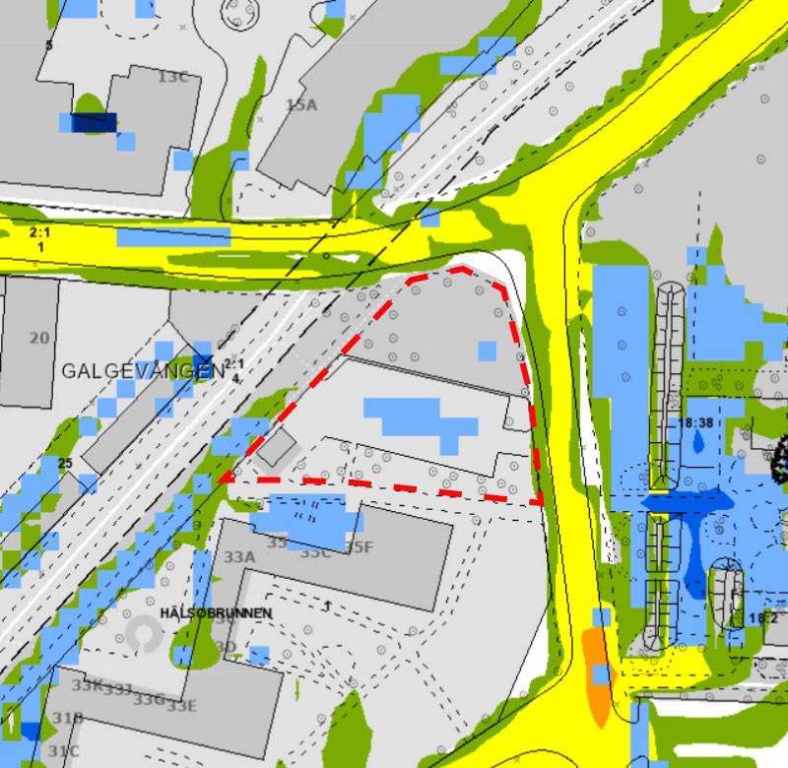
Planområdet med karterat 100-årsregn (mörkblått nordväst om planområdet motsvarar max vattendjup). Ljusblå yta inom planområdet motsvarar 0,1 – 0,3 meters vattendjup.

Räddning
Befintliga större träd i framför allt östra kanten av planområdet kan eventuellt komma i konflikt med åtkomst för räddningsfordon, beroende på huskroppens placering. Området är beläget inom normal insatstid. Utrymning med stöd av räddningstjänstens bärbara stege kan ske till en höjd om maximalt 11 m. Utrymning med stöd av höjdfordon (stegbil) kan ske till en höjd om maximalt 23 m. Båda förutsätter åtkomlighet utan hinder.

Undersökning om planen kan medföra en betydande miljöpåverkan
Stadsbyggnadskontoret bedömer med vägledning av miljöbedömnings-förordningen (2017:966) att planförslaget inte kan antas medföra betydande miljöpåverkan i den mening som avses i 6 kap 5-8 §§ miljöbalken, MB. Det innebär att miljöeffekterna inte redovisas i en strategisk miljöbedömning enligt 6 kap MB utan integreras i planbeskrivningen. I bedömningen av planförslagets miljöpåverkan har följande omständigheter vägts in i bedömningen:
Planområdets omfattning är ringa och viss begränsad påverkan gällande buller, grönstråk, dagvatten och skugga kan eventuellt förekomma. Dock bedöms dessa kunna hanteras under planprocessen.
Länsstyrelsen, de kommuner och andra myndigheter som på grund av sitt särskilda miljöansvar som kan antas bli berörda av planen ska yttra sig särskilt om denna bedömning.

Planförslag

Övergripande karaktär och disposition
Detaljplaneförslaget möjliggör för cirka 60 nya studentbostäder i en huskropp om ca 12 våningar strax norr om studentbostadsområdet Ulrikedal vid korsningen Brunnsgatan – Ulrikedalsvägen. Norr om den föreslagna bebyggelsen och längst i söder mot befintliga Ulrikedal regleras marken som punkprickad för att skydda befintlig växtlighet.
Bebyggelsens föreslagna placering möjliggör för cykelparkering och uteplats väster om huskroppen och handikapparkering öster om. Detta regleras med korsmarkerad mark vilken tillåter miljöhus, ramp, cykelparkering och handikapparkering. Korsmarkerad mark tillåter också balkonger från andra våningen maximalt utskjutande 1,5 meter från fasaden. Inom densamma gäller också en maximal nockhöjd på miljöhus om 4 meter (h₁), maximal taklutning på 5% (o₁) och minst 25% genomsläpplighet (b2).
Direkt väster om den höga huskroppen och kopplad till den, är en gemensamhetslokal möjlig, varpå en gemensam uteplats kan utformas ovanpå densamma. Denna möjliga gemensamhetslokal regleras som bostäder och centrum men ej kontor (B₂C), en maximal nockhöjd på 4 meter (h₂), takvinkel max 5 grader (o₁) och invändig rumshöjd minst 3.5m (B₂).
På den höga huskroppen placeras huvudentréer i öster och väster för tydlig koppling till Ulrikedalsvägen i öster och Hardebergaspåret i väster. Den norra delen av den höga huskroppen regleras som bostäder och centrum i bottenvåningen (B₃C), men ej kontor samt bostäder (B₃) på övriga våningsplan. Den södra delen av den höga huskroppen regleras som bostäder (B₁) på alla våningsplan. Hela den höga huskroppen regleras med maximal nockhöjd på 36 meter (h₃), tillåten teknikvåning på tak om maximalt 50% av takytan (b₃) samt maximalt 5 graders taklutning (o₁). Teknikvåningen ska gestaltas med samma material och kulörer som resterande huskropp (f₁). Byggrätten inom området som regleras för den höga huskroppen sätts till 80% av ytan, dvs maximalt 345 kvm BYA (e₁, e₂). Huskroppens föreslagna placering med omgivande gröna värden i form av stora befintliga träd och närheten till det blå-gröna GC-stråket Hardebergaspåret som dessutom föreslås kompletteras med fler träd, skapar ett värdefullt grönt rum vid foten av huset. Detta rum skyddar mot insyn, skapar en social uteplats för de boende och skärmar av mot trafiken på Brunnsgatan.
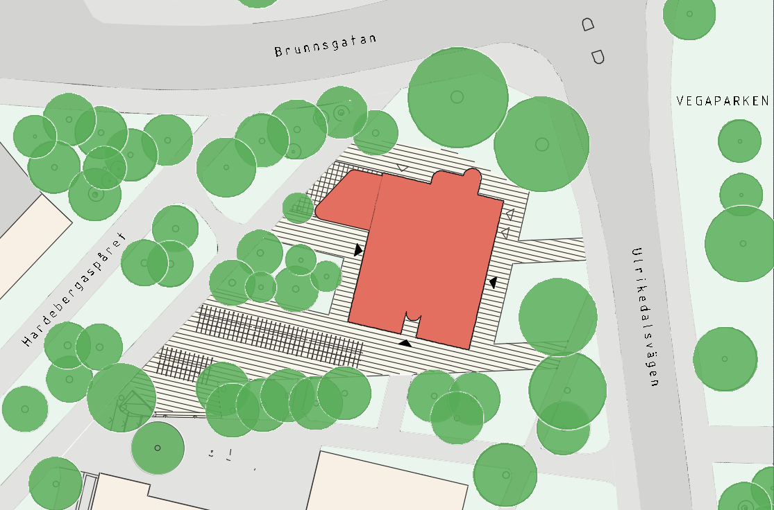
Illustrerat planförslag, White Arkitekter.

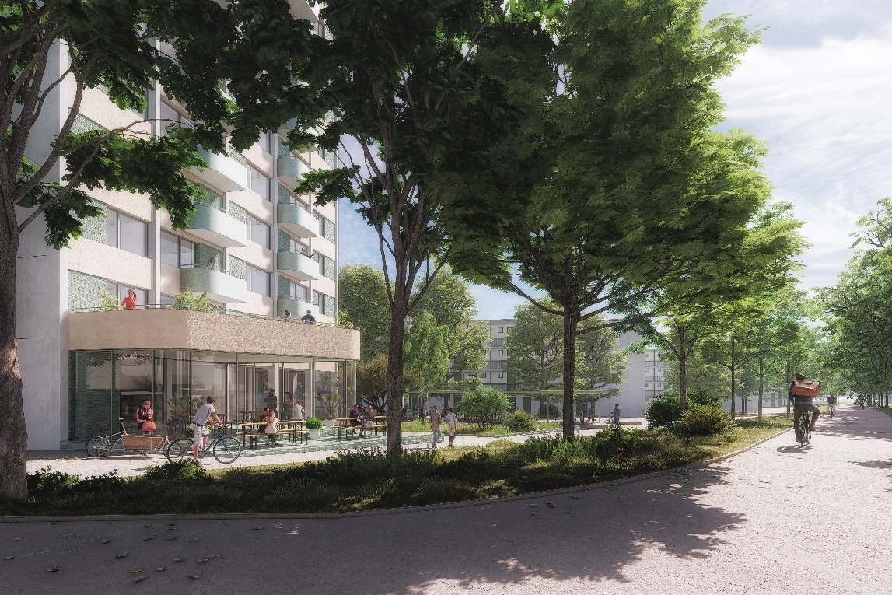
Vy längs Hardebergaspåret mot sydöst - White Arkitekter.

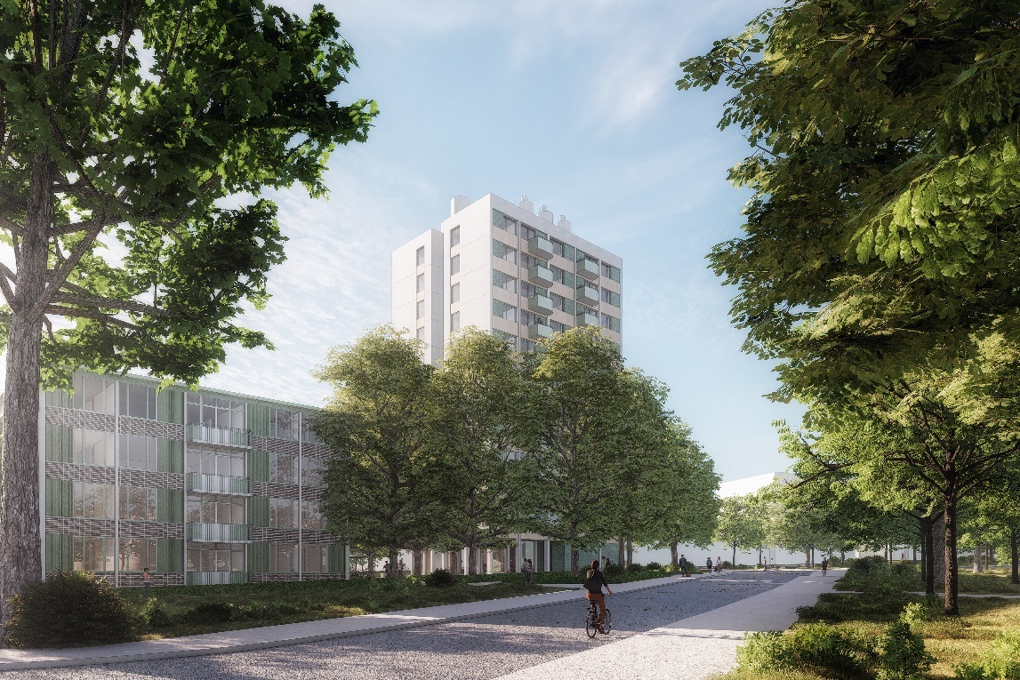
Vy längs från Vegaparken / Ulrikedalsvägen norrut - White Arkitekter.

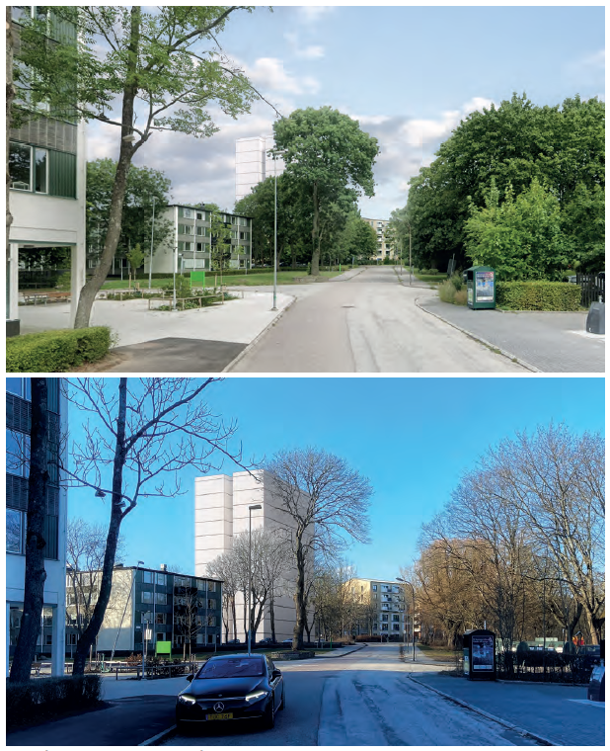
Förenklad vy längs Ulrikedalsvägen norrut. Yta för befintlig UWS syns till höger i bilderna. Sommar överst, vinter nere - White Arkitekter.
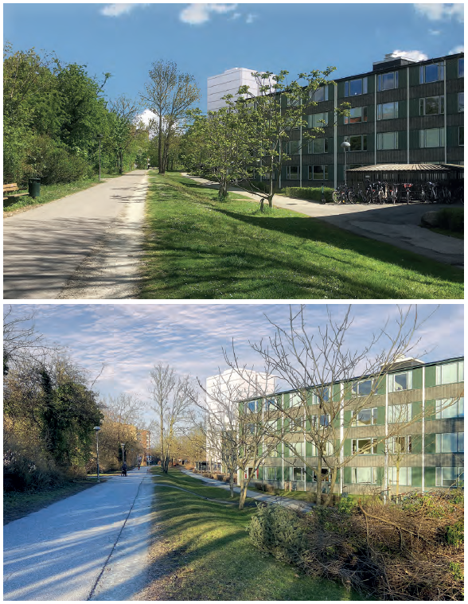
Förenklad vy Hardebergaspåret nordöst. Sommar överst, vinter nere - White Arkitekter.
Förslaget möjliggör i korthet:
- Nya studentbostäder, ca 60 stk i form av kompislägenheter, parlägenheter och pentryrum.
- Kvartersmark för bostads- och centrumändamål (bottenplan) inom hela planområdet
- Entrésituation med genomgående entréer i öster och väster samt cykelgarage i bottenplan
- Uteplats i skyddat läge väster om huskroppen
- Gemensamhetslokal placerad väster om den högre huskroppen
- Exploateringstal eller bebyggelsetäthet på ca 1,6
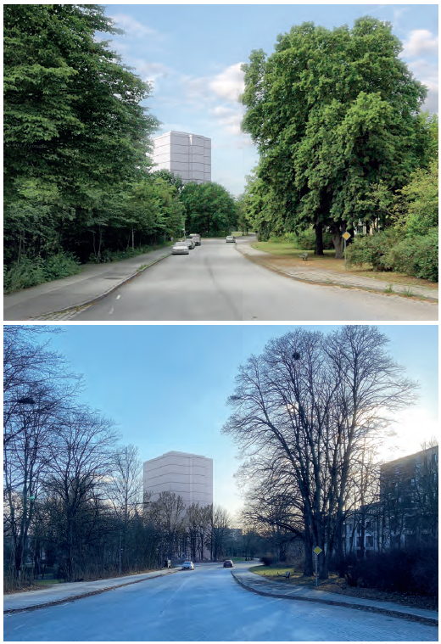
Förenklad vy från norr längs Brunnsgatan. Sommar överst, vinter nere - White Arkitekter.
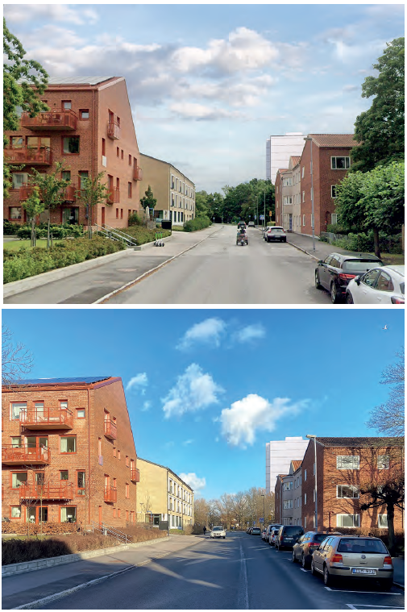
Förenklad vy från väster längs Brunnsgatan. Sommar överst, vinter nere - White Arkitekter.

Markanvändning, bebyggelse och stadsbild
Föreslagen användning och nockhöjd om 36 meter över mark (h₃) har föranlett en siluettstudie vilken visar att Lunds stadskärnas siluett och domkyrkan inte skyms eller på annat sätt påverkas negativt sett från utvalda platser inom Lunds tätort och strax utanför.
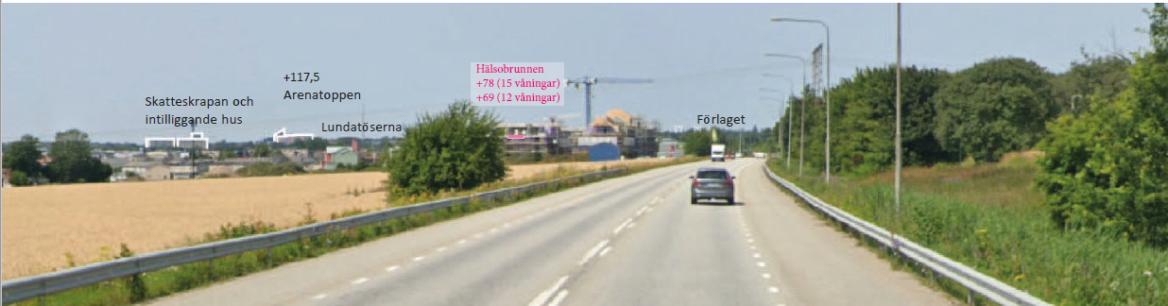
Vy från Dalbyvägen västerut mot centrala Lund visar hur föreslagen bebyggelse döljs.

Skydd och hänsyn till/utveckling av kulturmiljö
Utformningen av tillkommande hus ska harmoniera med Hans Westmans studentboende Ulrikedal och utformas på ett sådant sätt att exempelvis takform, fönstersättning och gestaltning med horisontella och vertikala band i fasaden tydligt har en samhörighet med det befintliga Ulrikedal direkt söder om planområdet. Detta regleras med en utformningsbestämmelse (f₁). Vidare arbete med gestaltning och eventuell reglering i planen för detta sker i samband med granskning.
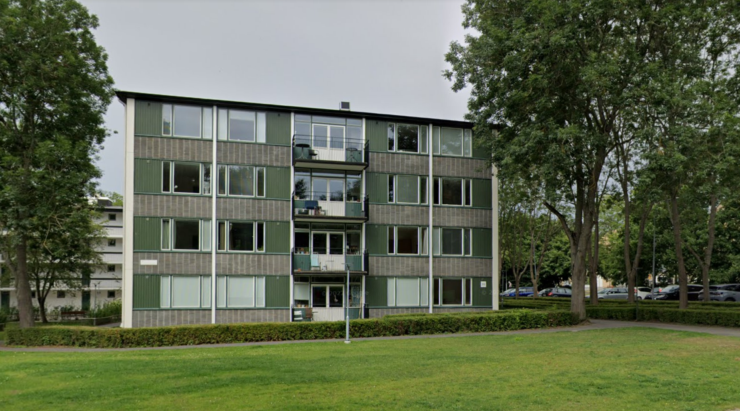
Hus i befintliga Ulrikedals studentbostadsområde direkt söder om planområdet.

Grönstruktur och offentliga rum
Det kluster av träd som återfinns i planområdets norra spets glesas ut med avseende på sly och lägre vegetation för att de större träden ska ges bättre förutsättningar. Av de 4 stora ekar som pekas ut i den föreslagna balanseringen och 5 träd (samma som de 4 ekarna plus 1 ask) som nämns i den utförda trädinventeringen föreslås 2 av ekarna sparas (nummer 2 och 3 i inventeringen) samt asken (nummer 1 i inventeringen). Detta följer rekommendationen i inventeringen vid en byggnation men bevarar dessutom asken. I den föreslagna balanseringen rekommenderas ytterligare träd att sparas varför de träd som tas bort skall ersättas enligt de principer som är uppställda i balanseringen. Den norra delen av planområdet regleras som punktprickad mark till minst 100% genomsläpplighet (b1) och bostäder (B₄).
Direkt öster om planområdet finns gröningen Vegaparken, vilken kommer finns kvar och utgör ett grönt vardagsrum för de boende att nyttja.
De askar som återfinns i ett stråk i södra delen av planområdet är sannolikt biotopskyddade och stråket regleras som punktprickad mark med minst 50% genomsläpplighet (b₄).
Kompensatoriska åtgärder för de träd som tas bort i den norra delen av planområdet föreslås ske dels inom planområdets västra del som en ytterligare grön skärm mot Hardebergaspåret, dels på den slänt som utgör del av den gamla banvallen från planområdets västra gräns och upp till den GC-väg som nu återfinns på toppen av banvallen / Hardebergaspåret.

Grönområde, park, vegetation och natur
Hänsyn har tagits till biotopskyddet genom att de askar som sannolikt är biotopskyddade sparas.

Torg och platser
Direkt väster om den föreslagna huskroppen bereds möjligheten till en gemensam uteplats med västersol för de boende. Söder om denna plats kan återplantering av träd baserat på rekommendationerna från balanseringen av gröna värden ske, alternativt utformas denna som en vistelseyta i kombination med återplanterade träd.

Friytor, lek och rekreation
Kombinationen av Hardebergaspåret och Vegaparken direkt väster och öster om planområdet ger goda möjligheter till rekreativa värden för de boende.

Trafik och gator

Gatunät, angöring och in-/utfarter
Trafikförsörjning för bil till området planeras fortsatt kunna ske via Ulrikedalsvägen.

Kollektivtrafik
Ingen förändring sker i kollektivtrafiknätet som ett resultat av planförslaget.

Gång och cykeltrafik
För cykel utgör Hardebergaspåret, utöver Brunnsgatan och Ulrikedalsvägen, den viktigaste länken för de boende. Gående kan färdas längs samma sträckningar då det finns trottoar längs alla gator.

Parkeringsnorm och parkering
Vid tillämpning av parkeringsnormen kommer 10 parkeringsplatser för bil att behövas för (student)bostadshuset, motsvarande siffra för cykel är ca 170 platser. Bilparkeringarna beräknas kunna tillgodoses med befintliga lediga kantstenparkeringar längs Ulrikedalsvägen och cykelparkeringen sker inom planområdet på mark. Möjlighet till parkeringsplats(er) för rörelsehindrade föreslås placeras i den östra delen av planområdet, mellan de bevarade ekarna och den ask som också sparas.

Teknisk försörjning

Geoteknik, grundläggning
Fyllning, mullhaltig och övrig lös eller på annat sätt otjänlig ytjord bortschaktas under golv och grundläggning. Därefter kan schakt eller ny fyllning till rätt grundläggningsnivå utföras. Grundläggning inom planområdet bedöms därefter kunna ske föreslås med konventionell ytlig plattgrundläggning eller källargrund, med betongplatta och förstyvningar och/eller separata fundament under bärande konstruktioner.

El
Planområdet kan försörjas via befintligt elnät enligt ledningsägaren (Kraftringen).

Fiber
Planområdet kan försörjas via befintlig fiber vid behov (Kraftringen). Alternativt kopplas huset till AF-bostäders eget befintliga nät via nuvarande bebyggelse inom Ulrikedal.

Fjärrvärme
Befintliga ledningar är dimensionerade och klarar av att ansluta en byggnad med BTA motsvarande 12 våningar enligt föreslagen detaljplan.

Vatten och spill
Försörjning av dricksvatten ska vara möjlig med befintliga ledningar i närområdet men de är inte dimensionerade för att kunna sprinkla huset vid behov enligt ledningsägaren (Kraftringen). Spillvatten kopplas på befintligt ledningsnät som bedöms kunna ta emot erforderliga volymer.

Dagvatten
Befintliga dagvattenledningar i området bedöms i kombination med en viss fördröjningsvolym kunna hantera de ökade volymer som planens genomförande ger upphov till. Detta då en större mängd dagvatten kommer ledas ner i dagvattensystemet och inte infiltreras som i nuläget.

Renhållning
Placering av miljöhus inom planområdet regleras som möjlig men möjligheten att använda befintlig UWS invid Ulrikedal finns då den enligt uppgift från plansökande kan hantera de ökade volymer som planens genomförande ger upphov till.

Övriga ledningar
Inga andra kända ledningar (utöver den kombinerade huvudledning som behöver flyttas) som avsevärt kan påverka markarbete inom planområdet har framkommit via beställning av information från Ledningskollen i december 2022.

Hälsa och säkerhet

Risker/Farligt gods
Inga relevanta risker eller närhet till transportväg för farligt gods föreligger.

Buller
Buller vid fasader uppfyller de krav som finns på maximalt 65 dB Leq. Föreslagen uteplats väster om huskroppen behöver sannolikt uppföras bullerskyddad då merparten av utemiljön har ett Leq över 50dB.
För att BBRs regler inomhus på Leq 30 dB i rum för sömn, vila & daglig samvaro samt Leq 35 dB i rum för matlagning & personlig hygien ska uppfyllas behöver sannolikt vissa fasader och fönster i norr utföras med ljudisolering över standard för att ge ljudklass C (motsvarande BBR).
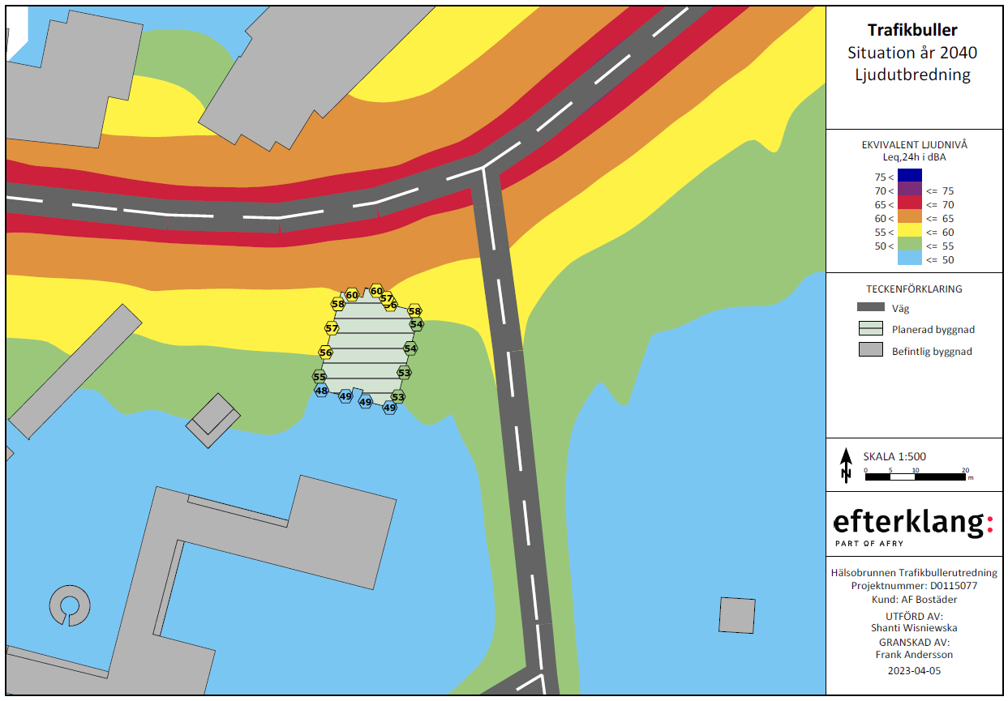
Bullernivåer Leq utomhus prognosticerat år 2040. Efterklang.

Luft
Miljökvalitetsnormerna (MKN) för utomhusluft enligt 5 kap Miljöbalken, bedöms fortsatt uppfyllas inom planområdet.

Markradon
Byggnader på normalriskmark ska utformas radonskyddade.

Förorenad mark
Varken akuta eller långsiktiga risker bedöms finnas med planerade markanvändning för bostadsbyggnation då påverkade jordmassor måste utskiftas för grundläggning.

Översvämning och skyfall
Översvämning och skyfallsproblematik inom planområdet bedöms vara mycket låg och kunna hanteras med mindre åtgärder som regnbäddar och underjordiska fördröjningsmagasin. Då planområdet i dagsläget till ca 50% utgörs av redan hårdgjord mark bedöms en ökning av graden av hårdgörning vara marginell med genomfört planförslag.

Räddning
Byggnaden ska sprinklas eller dess trapphus utföras med Tr2-standard då föreslagen höjd över marken är mer än 23 meter och alltså räddning med stegbil / höjdfordon inte är möjlig. Uppställningsplats för släckbil till angreppspunkt för släckinsats ska ligga under 50 meter vilket föreslagen placering av huskroppen medger.

Avvägning mellan motstående intressen
Planen medger att nya bostäder kan byggas vilket är ett angeläget allmänt intresse. Det allmänna intresset av nya bostäder bedöms överväga det allmänna intresset att bevara den helhet av grönska som finns inom parkmarken i planområdets norra del, dvs såväl alla stora träd som buskar etc. Vid ett genomförande av detaljplanen bedöms avvägningarna inte leda till olägenhet enligt vad som avses i 2 kap. 9 § PBL.

Organisatoriska åtgärder

Genomförandetid
Planen har en genomförandetid på 5 år från det datum planen får laga kraft. Före genomförandetidens utgång får, mot berörda fastighetsägares bestridande, detaljplanen ändras eller upphävas endast om det är nödvändigt på grund av nya förhållanden av stor allmän vikt, vilka inte kunnat förutses vid planläggningen.
Efter genomförandetidens utgång får planen ändras eller upphävas utan att rättigheter som uppkommit genom planen beaktas (4 kap 40 § PBL).

Avtal
Markanvisningsavtal har upprättats.

Tillståndsprövning och dispenser
Sannolikt behövs dispens från ett biotopskydd för askarna i planområdets södra del vilket ombesörjs av plansökande.

Tekniska och ekonomiska åtgärder

Balansering
Utfört förslag på balansering av den mark som tillförs Hälsobrunnen 1 från Lilla Råby 18:3 på ca 1000 kvm ger att för varje nedtaget träd inom balanseringsområdet ska nya träd planteras. Minst 2 nya träd per nedtaget träd över 20 cm i diameter och minst 1 träd per nedtaget träd med stamdiameter mellan 10–20 cm, ska planteras. Nya träd ska i första hand planteras längs Hardebergaspåret i närområdet och därefter i Vegaparken. Placeringen av dessa nya träd återfinns i den föreslagna situationsplanen under rubriken ” Planförslag - Övergripande karaktär och disposition”.
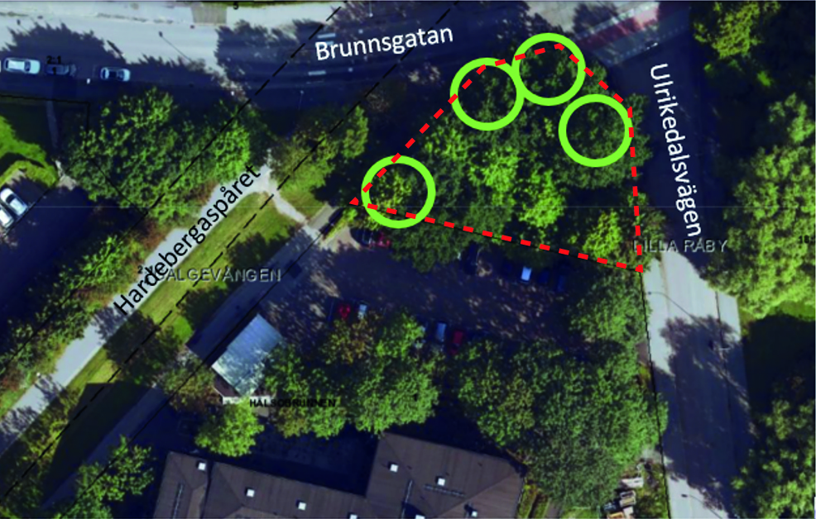
Gröna cirklar visar särskilt värdefulla ekar och röd streckad linje utgör balanseringsområdet.

Fastighetsrättsliga åtgärder

Fastighetsbildning
Ett genomförande av planen innebär att fastighetsbildning bör ske. Ett genomförande av detaljplanen medför att Hälsobrunnen 1 utökas med mark från Lilla Råby 18:38. Exempelvis genom att marken från Lilla Råby 18:38 fastighetsregleras till Hälsobrunnen 1.

Rättigheter
Hälsobrunnen i belastas av två avtalsrättigheter. Ett med ändamål: ledning, akt 12-IM3-62/1186, och ett för förbud mot värmecentral, akt 12-IM3-36/1909. Dessa avtalsrättigheter kan förordnas att fortsatta gälla i samband med fastighetsbildningsförrättning.

Fastighetsindelningsbestämmelser
Fastighetsindelningsbestämmelse, ursprungligen fastställd som tomtindelning med aktnummer 1281K-538 upphör att gälla för hela Hälsobrunnen 1 när detaljplanen vinner laga kraft.

Ansökan om fastighetsbildning
Det ankommer på Lunds kommun och berörda fastighetsägare att hos Lantmäterimyndigheten i Lund ansöka om erforderlig fastighetsbildning.

Konsekvenser

Konsekvenser som följd av avvägningar mellan motstående intressen
Byggnadens uppförande bedöms ha vissa negativa konsekvenser för det gröna huvudstråket Hardebergaspåret och dess funktion som spridningskorridor. Detta sker genom de ca 600 kvm av fastigheten Lilla Råby 18:38 i norra delen av planområdet som regleras till kvartersmark från nuvarande parkmark. Konsekvenserna av uppförandet av huset och de träd, buskar och grönytor som försvinner i samband med det, kompenseras genom att nya träd planteras enligt den balansering som gjorts.

Konsekvenser för fysisk miljö

Riksintressen
Inga riksintressen finns inom planområdet och sammantaget bedöms inte planförslagets genomförande medföra någon betydande påverkan på något riksintresse.

Skyddade områden
Ansökan om dispens från biotopskyddet behöver sökas för askarna i södra delen av planområdet om dessa påverkas av planerad byggnation under eller efter uppförandet av föreslaget hus.

Stadsbild
Förslaget tillför platsen en ny huskropp om ca 12 våningar som utgör en ny målpunkt i närområdet och som med sin höjd utgör ett tydligt blickfång för personer som rör sig norrut längs med Ulrikedalsvägen såväl som Brunnsgatan och Hardebergaspåret i båda dess riktningar. Studentbostadsområdet Ulrikedal ges ett nytt möte med staden och den 7 våningar höga volym med restaurang i entréplan som i nuläget är områdets fokalpunkt ersätts delvis i sin funktion som huvudbyggnad och blickfång. Det är också detta befintliga hus och dess relation till övriga Ulrikedals skala om 3 till 4 våningar som gör att det föreslagna huset och dess skala kan fungera på platsen.

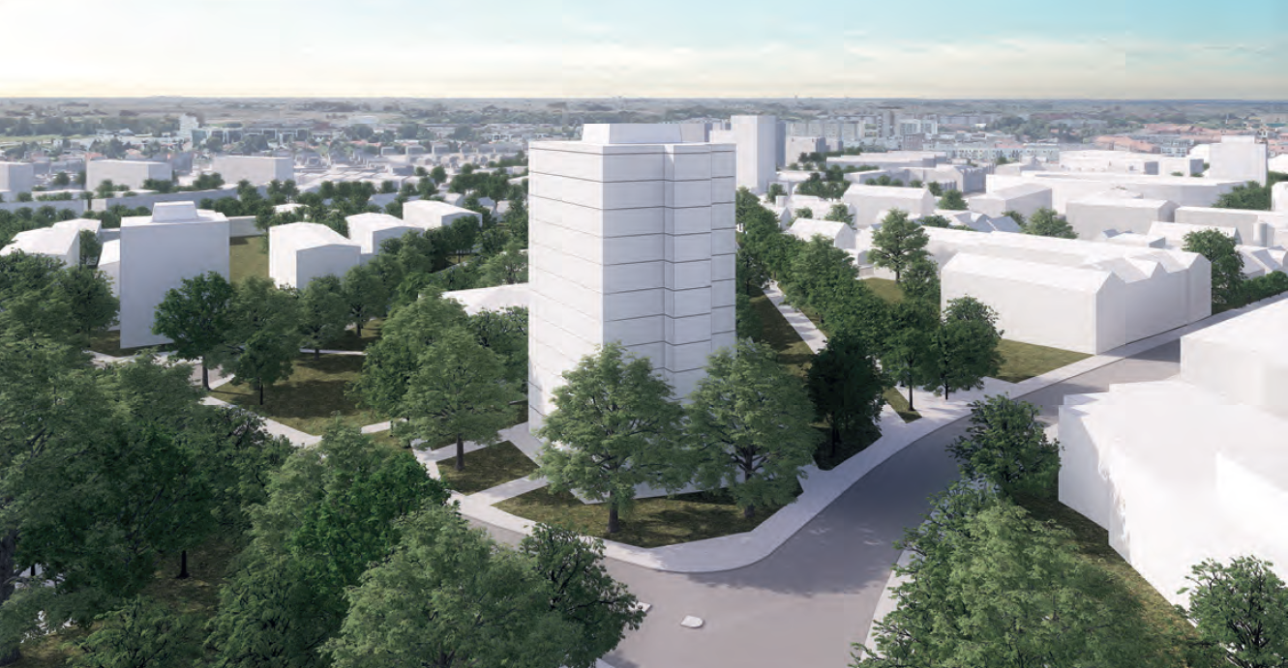
Vy längs Brunnsgatan söderut mot Ulrikedal, sommartid. White Arkitekter.

Drönarfotografi av utblickar i de 4 väderstrecken från våningsplan 12 samt öster ut från våningsplan 8 och 10 har skett och redovisas nedan vilket visar att insyn inte bedöms utgöra ett betydande problem för boende i närområdet.
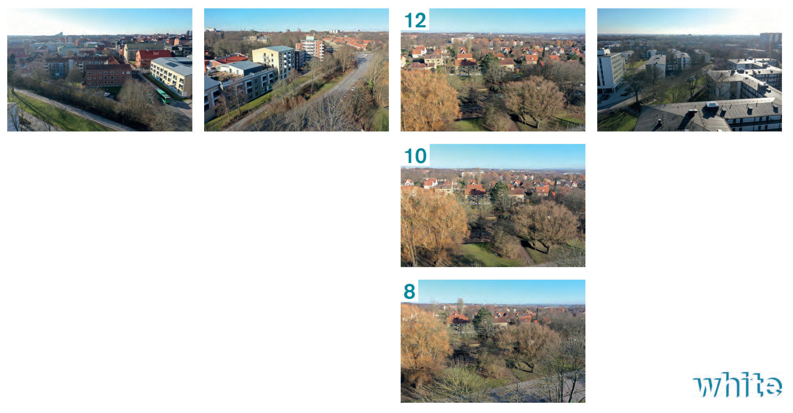
Orienteringsbild: drönarfoto av utblickar, White Arkitekter.

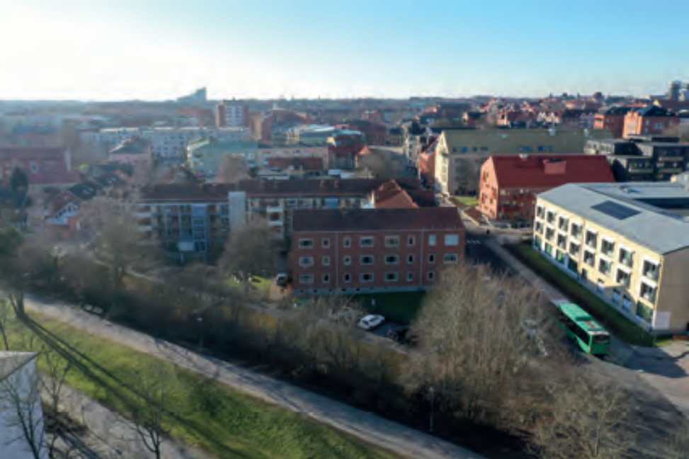
Utblick väster, våning 12, White Arkitekter.

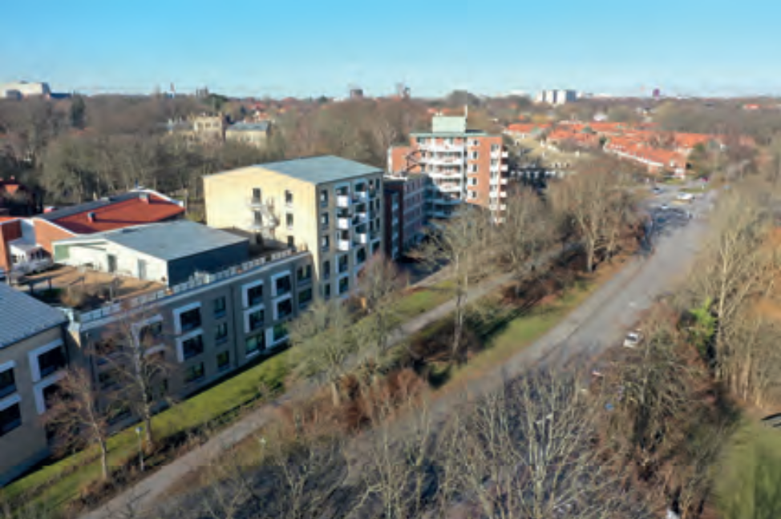
Utblick norr, våning 12, White Arkitekter.

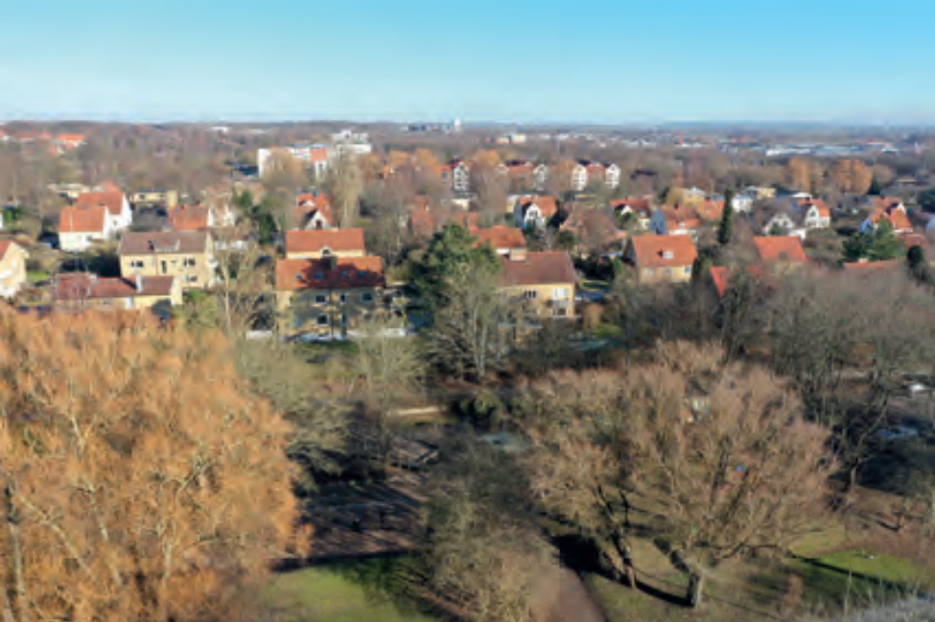
Utblick öster, våning 12, White Arkitekter.

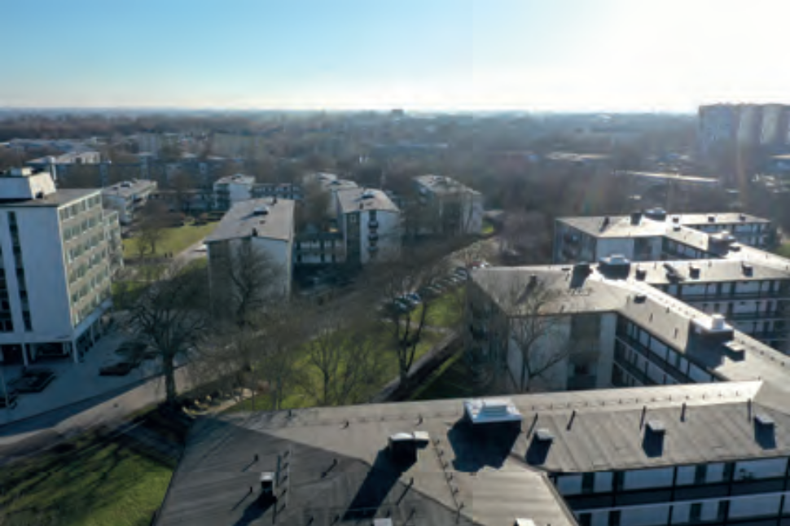
Utblick söder, våning 12, White Arkitekter.

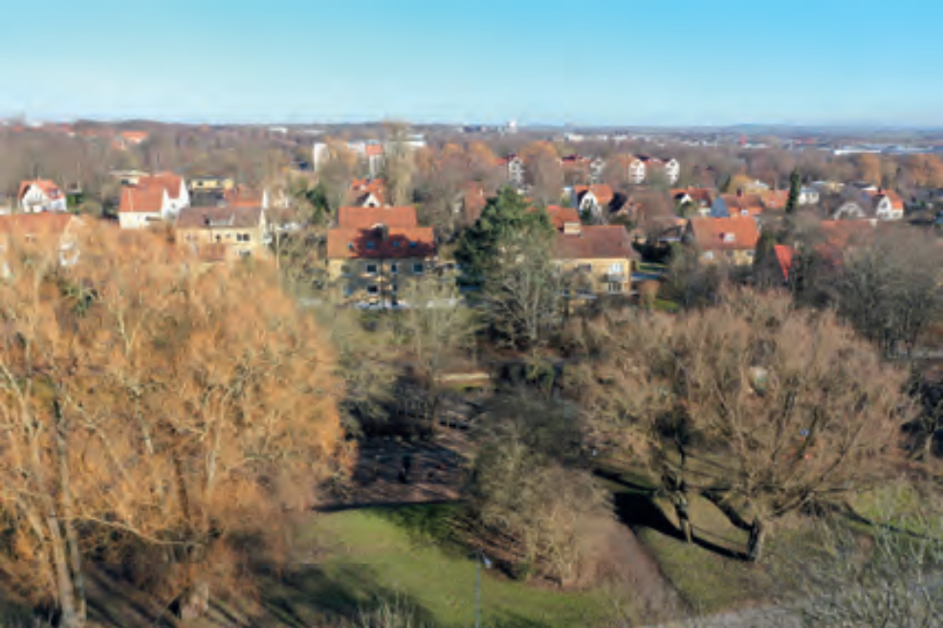
Utblick öster, våning 10, White Arkitekter.

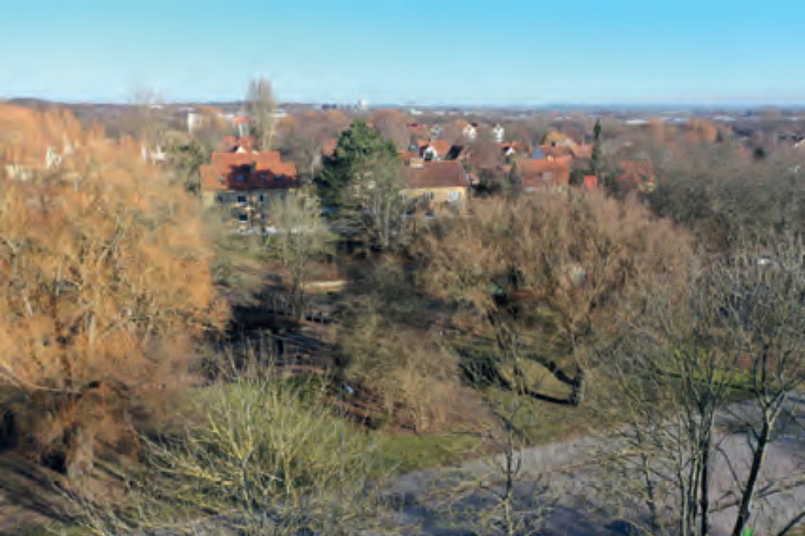
Utblick öster, våning 8, White Arkitekter.

Mikroklimat
Vind bedöms inte utgöra ett problem i närmiljön på markplan runt den föreslagna bebyggelsen och har därför inte studerats vidare. Skugga som en effekt av huset på närområdet har studerats och visar på följande enligt visualiseringarna nedan.
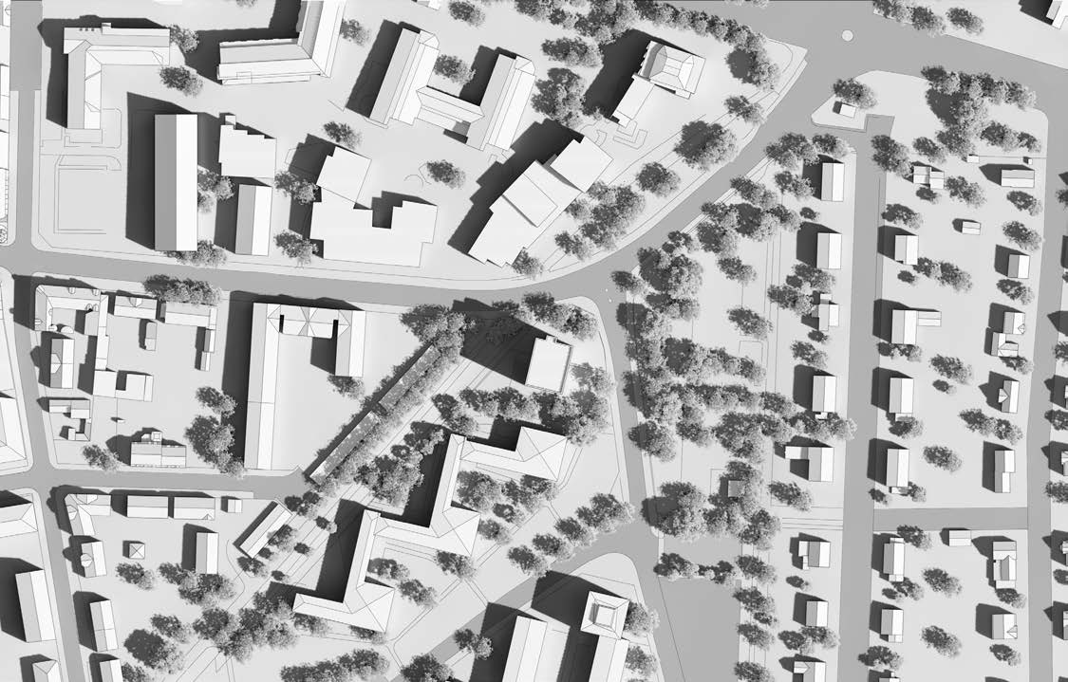
12 våningar, sommarsolstånd, 09.00. White Arkitekter.
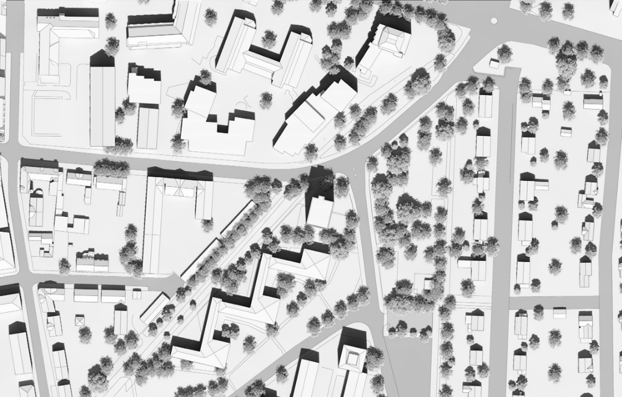
12 våningar, sommarsolstånd, 12.00. White Arkitekter.
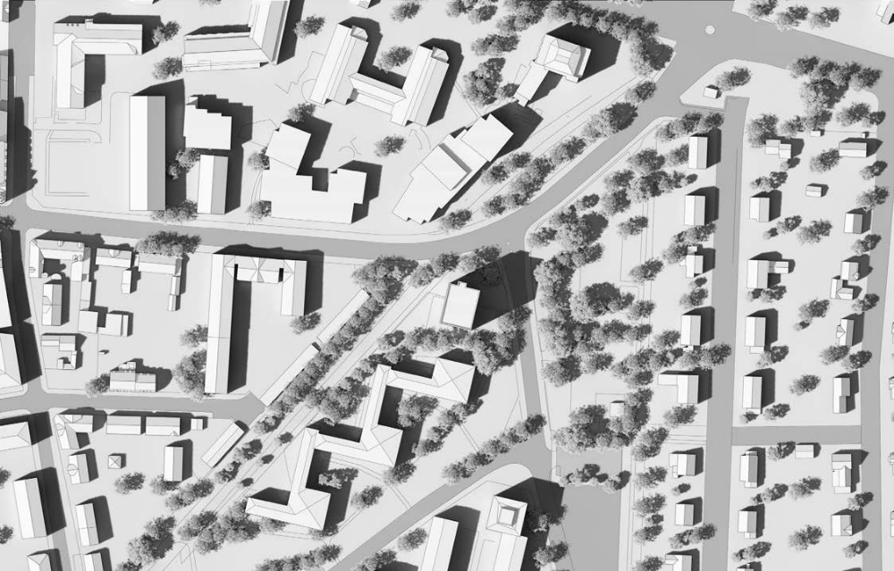
12 våningar, sommarsolstånd, 15.00. White Arkitekter.
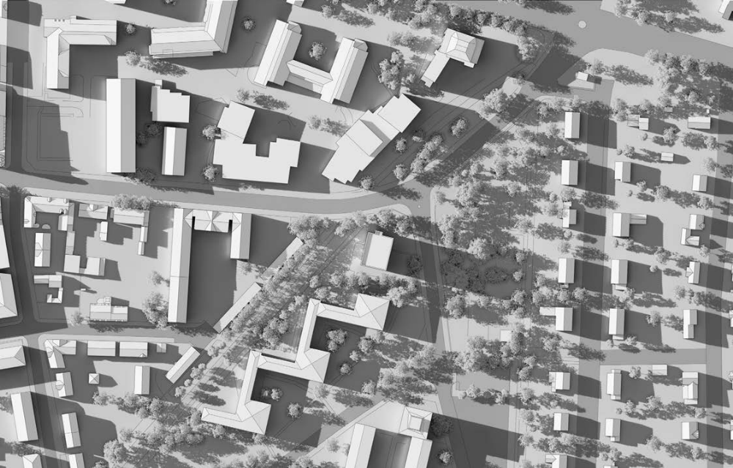
12 våningar, sommarsolstånd, 18.00. White Arkitekter.
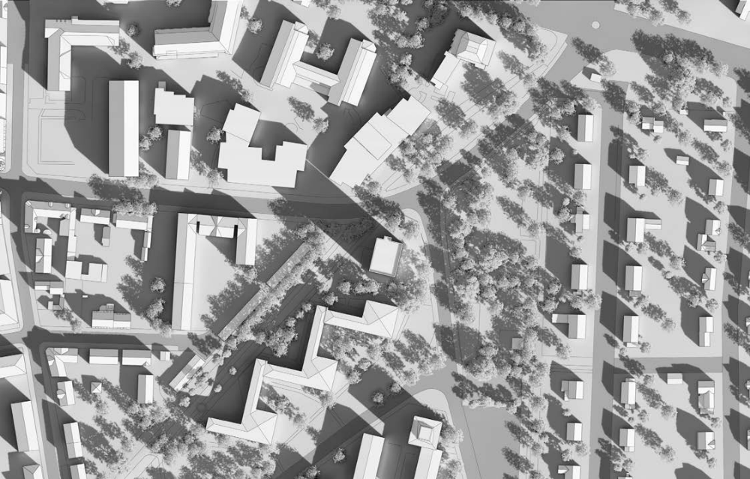
12 våningar, vår- & höstdagjämning, 09.00. White Arkitekter.
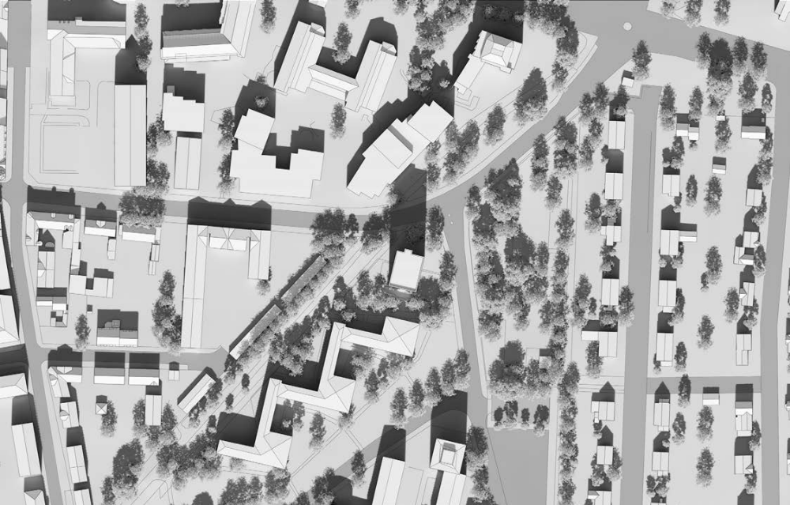
12 våningar, vår- & höstdagjämning, 12.00. White Arkitekter.
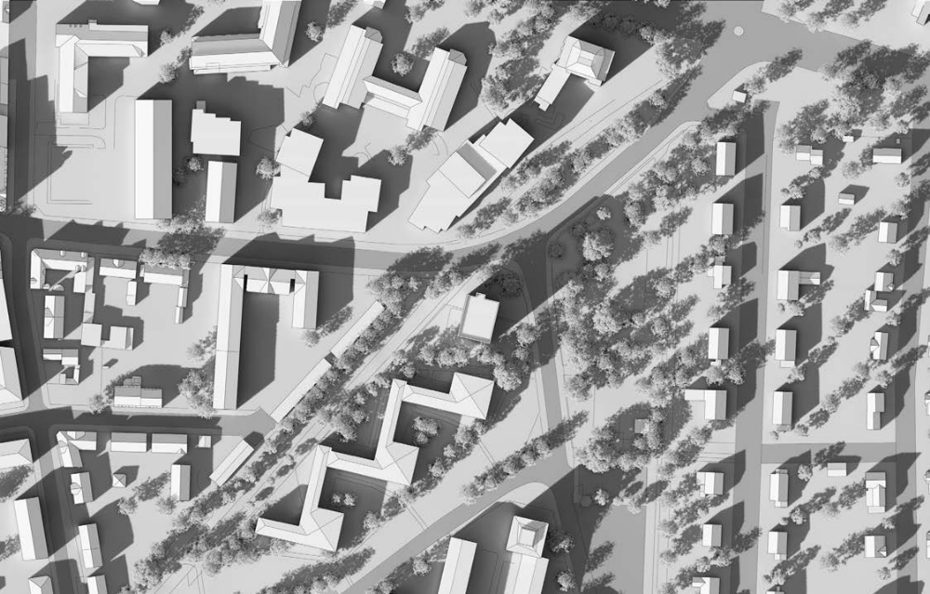
12 våningar, vår- & höstdagjämning, 15.00. White Arkitekter.
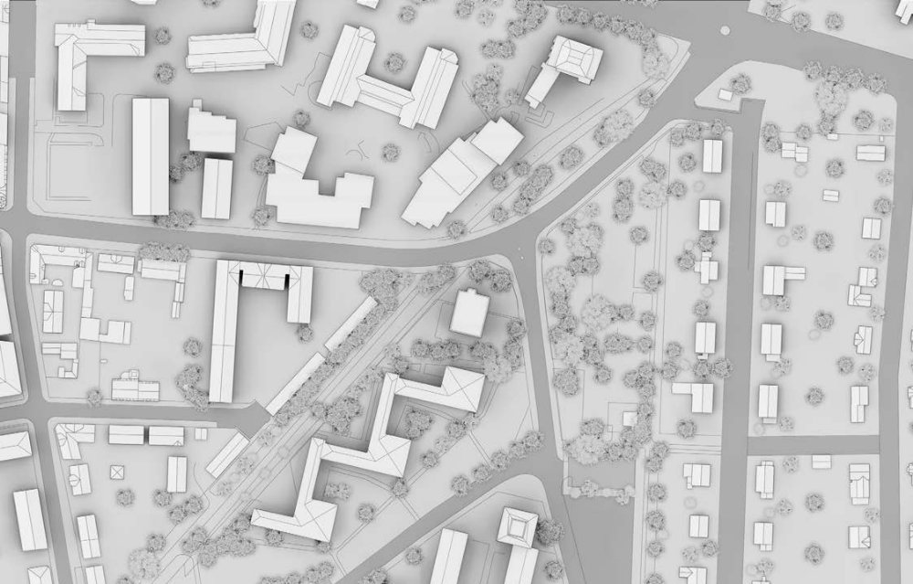
12 våningar, vår- & höstdagjämning, 18.00. White Arkitekter.

Grönstruktur, natur och biologisk mångfald
Den påverkan som planens genomförande kan ha avseende minskat antal träd och reducerad vegetation skall kompenseras enligt balansering. Detta gör att den gröna ficka som platsen idag utgör längs den spridningskorridor som Hardebergaspåret utgör, kompenseras med nytillförda träd och därmed kan bibehålla sin funktion.

Miljökvalitetsnormer

Luftkvalitet
Luftföroreningarna ligger inom godtagbara nivåer inom planområdet. Trafiktillskottet från den förändring som planförslaget innebär bedöms inte förändra nivåerna för befintlig bebyggelse.

Vattenkvalitet
Ett genomförande av detaljplanen och föreslagna åtgärder leder till att möjligheterna att uppnå MKN för vatten inte försämras under förutsättning att dagvattenanläggningar sköts för att bibehålla sin renande förmåga. Detta huvudsakligen beroende på att den nuvarande parkeringsplatsen inom planområdet försvinner. Människors hälsa och säkerhet bedöms därför inte påverkas.

Dagvatten
Dagvattenhanteringen påverkas genom att en ökad mängd dagvatten leds ner i dagvattensystemet.

Teknik och ledningsdragning
Den huvudledning som korsar planområdet och måste flyttas föreslås dras om via Brunnsgatan österut till korsningen med Ulrikedalsvägen och där söderut för att ansluta till befintlig ledning. På detta sätt flyttas den helt utanför planområdet och placeras under gata med tillkommande nedstigningsbrunnar.

Konsekvenser för hälsa och säkerhet

Risker
Inga risker har bedömts föreligga som en konsekvens av förslaget.

Buller
Viss extra ljudisolering kan behöva utföras såväl för inomhusmiljön samt för bullerskyddad uteplats för att uppnå krav enligt BBR.

Översvämning och skyfall
Planområdet behöver kompletteras med åtgärder som fördröjer ca 36 kbm vatten inom området vid ett skyfall.

Markradon
De radonmätningar som utförts visar att området betraktas som normalriskmark varför byggnader utförs radonskyddade.

Förorenad mark
Den miljötekniska markundersökningen visar att de saneringsåtgärder som krävs för att bostäder ska kunna uppföras och planen genomföras, består i huvudsak av utskiftning av jordmassor i samband med grundläggning.

Sociala konsekvenser

Barnperspektiv
En barnkonsekvensanalys har inte bedömts vara relevant i ärendet då bostäderna som föreslås avser studentboende som med liten sannolikhet kommer utgöra bostad åt barn. Inte heller är den plats som utgör planområdet idag en lekplats för barn då den består av en parkeringsplats för bilar och ett mindre, tätt bevuxet område.

Service
Befintlig service i närområdet bedöms vara tillräcklig för att tillgodose det tillskott av boende som planens genomförande skulle resultera i.

Tillgänglighet
Genomförande av planen innebär att kravet på god tillgänglighet och användbarhet för funktionshindrade kan uppnås. Hur kraven på tillgänglighet i detalj kommer att tillgodoses redovisas i samband med byggnads- och markprojekteringen och avgörs därmed vid kommande bygglovsprövning.

Fastighetsrättsliga konsekvenser

Förrättningskostnader
Med ansökan om fastighetsbildning följer lantmäterikostnader. Sakägarna kan vara överens om hur ersättning och förrättningskostnaderna ska fördelas. I det fall sakägarna inte är överens beslutar Lantmäterimyndigheten hur ersättning och förrättningskostnaderna ska fördelas efter vad som är skäligt.

Stadsbyggnadskontoret i Lund

Maria Milton Thomas Klevås
Planchef Planarkitekt

